教育部「海洋及環境素養教育資源運用工作坊5」簡章
- 辦理目的
配合108課綱理念，提昇學生對其身處環境之理解與素養，教育部委託國立海洋科技博物館轉化「美國國家海洋暨大氣總署（National Oceanic and Atmospheric Administration, NOAA）」所提供之網路資源及相關影音內容，將上架於教育部因材網(https://adl.edu.tw/HomePage/home/)供師生學習使用，並規劃一系列工作坊，讓高中以下各學習階段之教育人員參與並提供意見。本次工作坊為此系列工作坊的第5場，內容主題為動物感知海嘯，其內容包含了歷史上重要的海嘯事件和防災、海嘯傳播特性、海嘯監測浮標等。希望藉由NOAA資源的轉化來補充說明海洋及環境受到人類活動影響的結果，以提昇教師對海洋及環境教育的素養，並進而將之運用於教學中。
- 辦理單位
- 主辦單位：教育部
- 承辦單位：國立海洋科技博物館
- 協辦單位：新北市教育局、新北市立新店高中
參、 辦理時間與地點
- 時間：113年1月12日 (星期五) 下午1點到下午4點。
- 地點：國立海洋科技博物館教育中心 探索教室(可線上參加，線上連結如下：https://meet.google.com/uwo-wibf-cer )
肆、 參與對象
本工作坊開放現正或有意推廣海洋及環境教育素養之教育人員參與，本場次報名原則以現場錄取40人為限(備取10名)（線上參與則無上限），歡迎對此一主題有興趣之高中、國中及國小教師報名參加。
伍、 課程安排

時間 | 活動/主題內容 | 主講人 | 備註
12:30~13:00 | 報到 |  | 請自備水杯
13:00~13:10 | 工作坊整體規劃說明 | 宋祚忠組主任
13:10~15:45 | NOAA資源轉化之經驗分享 | 陳正昌老師
15:45~16:00 | 提問及交流 | 陳正昌老師

陸、 報名注意事項
- 報名時間：即日起至113年1月10日（星期二）下午4時截止。
- 報名方式：本工作坊採線上報名，請至全國教師在職進修資訊網報名，課程代號：4151021。
- 報名結果通知：113年1月10日下午5時，以全國教師在職進修資訊網之系統回傳報名結果，敬請報名者留意。
- 獲錄取者若因故需取消報名，請於系統上刪除報名訊息，或向聯繫窗口聯擊，本活動將依備取順序遞補人員，並以系統通知其候補報到。

- 柒、其他注意事項
- 完成簽到簽退之教師，可核發教師研習時數3小時，並以全國教師在職進修網核予時數。
- 本工作坊提供茶水，為響應環保政策，請參與人員自行攜帶水杯。
- 工作坊相關事宜若有更動，將以全國教師在職進修資訊網系統發出通知。
- 工作坊期間如遇不可抗力因素，將依規定通知相關單位，並保留延期舉行或停辦之權利。
- 其他未盡事宜，將另行公告。
捌、 聯繫窗口
若有任何問題或建議，請洽國立海洋科技博物館助理邱小姐，聯絡電話(02)24696000轉7027或電郵：tychiu@mail.nmmst.gov.tw
附件一、議程內容
第2場- 微生物使海洋燦爛
時間 | 活動/主題內容 | 主講人 | 備註
9:00~9:30 | 報到 |  | 請自備水杯
9:30~9:40 | 工作坊整體規劃說明 | 宋祚忠主任
9:40~11:30 | NOAA資源轉化之經驗分享 | 李弘善老師
11:30~12:00 | 提問及交流 | 李弘善老師
12:00 | 工作坊結束

第3場-動物感知海嘯
13:00~13:30 | 報到 |  | 請自備水杯
13:30~13:40 | 工作坊整體規劃說明 | 宋祚忠主任
13:40~15:30 | NOAA資源轉化之經驗分享 | 陳正昌主任
15:30~16:00 | 提問及交流 | 陳正昌主任
16:00 | 工作坊結束

附件二、交通資訊
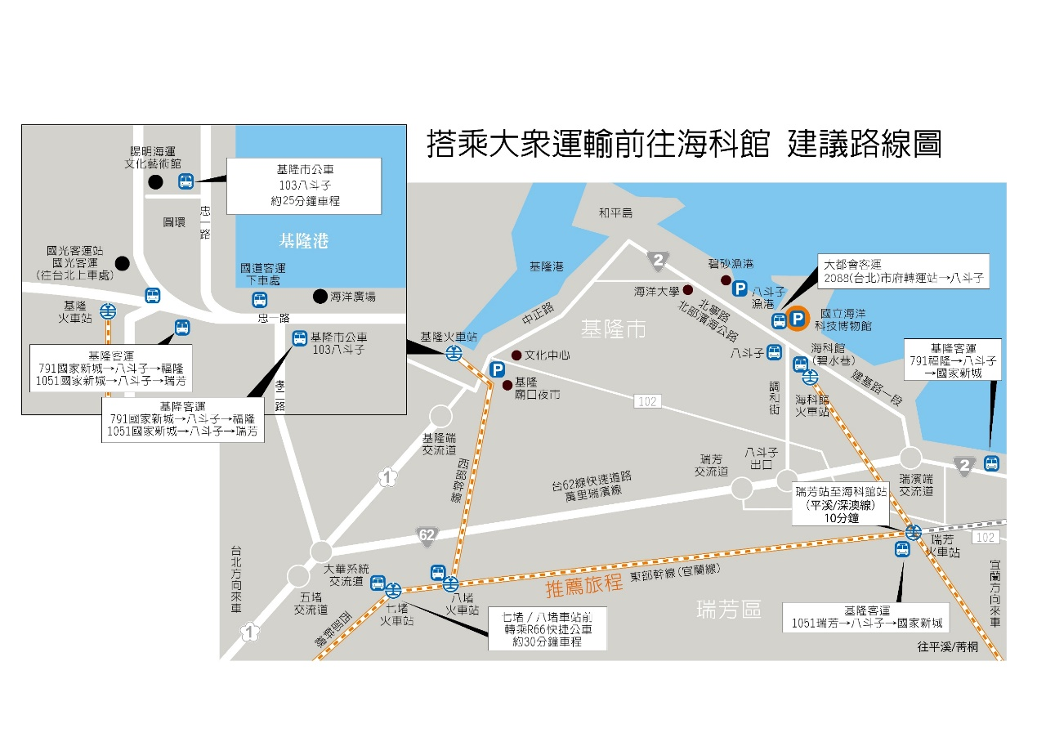
◎ 臺北到海科：一路搭火車!
- 搭乘東部幹線→瑞芳車站→深澳線(4公里，10分鐘)→至「海科館站」
- 搭乘西部幹線→基隆車站→基隆市公車103路線(8公里，約25分鐘) →至「海科館/碧水巷」
- 搭乘西部幹線→七堵車站→基隆客運R66路線(15公里，約30分鐘)→至「海科館/碧水巷」
海科館在地通查詢 https://lbs.nmmst.gov.tw/traffic
交通部臺灣鐵路管理局 http://www.railway.gov.tw/tw/index.html
基隆市公車處 http://www.klcba.gov.tw/
基隆客運 http://www.kl-bus.com.tw
Qbee Bike 公共電輔單車
https://play.google.com/store/apps/details?id=tw.eme.app.qbee&hl=zh_TW&gl=US

